Отчитывайтесь в службу занятости электронно и в новые сроки
Главное изменение: с 1 января информировать службу занятости об изменениях в работе сотрудников нужно в новые сроки и через электронные платформы «Работа в России» или «Госуслуги».
Памятка, как через госпортал отчитаться в службу занятости
С 1 января 2024 года отчитываться в службу занятости о сокращении штата, банкротстве, ликвидации и других событиях будете на платформах «Работа в России»→trudvsem.ru или «Госуслуги»→gosuslugi.ru (ч. 2 ст. 20, ч. 2 ст. 53 Федерального закона от 12.12.2023 № 565-ФЗ).
Отчет о вакансиях теперь следует направлять в центр занятости в течение пяти рабочих дней со дня появления вакансии. Раньше в законе не было единого срока, но Минтруд рекомендовал представлять сведения не позднее трех рабочих дней (письмо от 30.05.2022 № 16-1/ООГ-2182).
Сообщать о банкротстве, дистанционной работе и введении неполного рабочего дня понадобится в течение трех рабочих дней после решения.
Если не подать сведения, компании могут выписать штраф до 5000 руб. (ст. 19.7 КоАП).
Источник: Федеральный закон от 12.12.2023 № 565-ФЗ

Как зайти в личный кабинет на портале «Работа в России»

Вход в личный кабинет
Зайти в личный кабинет на портале «Работа в России» можно через портал «Госуслуги».
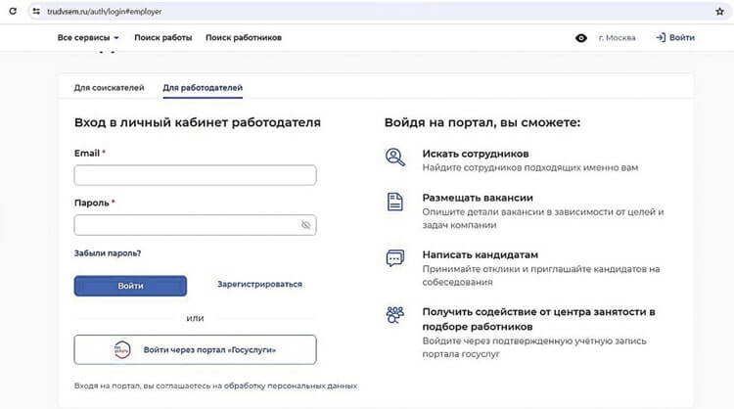
Журнал «Главбух» №2, 2024 г.

